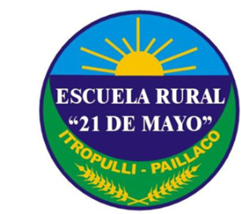

CARTA DE PATROCINIO
Yo Ivan Flores García , Honorable Diputado , mediante la presente expreso mi apoyo a la iniciativa juvenil proyecto de ley denominado: “Modificación a la ley 20.920: Responsabilidad extendida del productor y Fomento al reciclaje” que busca “Incluir, como obligación la elaboración de planes de prevención por parte de los productores, además de establecer otros acuerdos y/o convenios entre los diferentes agentes responsables en la generación y gestión de residuos. Perteneciente al equipo de la Escuela Rural 21 de Mayo de la comuna de Paillaco, Región de Los Ríos, quienes participan en el torneo Delibera, organizado por la Biblioteca del Congreso Nacional, cuyo objetivo es incentivar a los jóvenes a participar de la actividad legislativa.
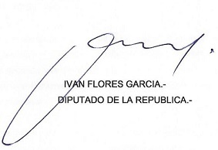

DISTRITO 24
COMUNAS

Corral – Futrono- La Unión – Lago Ranco - Lanco- Los lagos – Mariquina - Máfil- Paillaco- Panguipulli- Río Bueno- Valdivia

PAILLACO, MAYO DE 2018

